НАЦІОНАЛЬНИЙ ТЕХНІЧНИЙ УНІВЕРСИТЕТ

«ХАРКІВСЬКИЙ ПОЛІТЕХНІЧНИЙ ІНСТИТУТ»

Кафедра «ОБЧИСЛЮВАЛЬНОЇ ТЕХНІКИ ТА ПРОГРАМУВАННЯ»

«Системне програмування »

*Звiт з домашня робота №8*

*Тема: «*SSE- та AVX-команди.*»*

Виконав:

ст. гр. KIT-119D

Гряник Г.В.

Перевірив:

Межерицький С.Г.

Харків – 2020

***Завдання***

* "Задано два масива, допомогою команд MMX вибрати із кожної пари більше значення",0
* "Порахувати суму чисел масиву",

**Текст програми**

lea rsi, mas3 ; занесення адреси масиву mas1 в rsi

movups XMM0,[rsi] ;

movups XMM1,[rsi+16] ;

addps xmm0,xmm1

movaps XMM1,XMM0 ;

shufps XMM1,XMM1,11111001b ;

addss XMM0,XMM1 ;

shufps XMM1,XMM1,11111001b ;

addss XMM0,XMM1 ;

shufps XMM1,XMM1,11111001b ;

addss XMM0,XMM1 ;

cvttss2si eax,xmm0

movsxd r15,eax

invoke wsprintf,ADDR buf2,ADDR txt02_2,r15

;;;;;;;;;;;;;;;;;;;;;;;;;;;;;;;;;;;;;;;;;;;;;;;;;;;;;;;;;;;;;;;;;;;;;;;

mov rcx,4

lea rbx,mas4

vmovsd xmm1,real8 ptr [rbx] ; xmm1 - b - переслать двойное слово

vmovsd xmm2,real8 ptr [rbx+8];

vaddsd xmm1,xmm2,xmm1

SQRTSD xmm1,xmm1

vmovsd xmm3, real8 ptr [rbx+16]

vmovsd xmm4,real8 ptr [rbx+24]

vdivsd xmm3, xmm3,xmm4

vsubsd xmm1,xmm1,xmm3

cvttss2si eax,xmm2

movsxd r15,eax

invoke wsprintf,ADDR buf3,ADDR txt02_3,r15

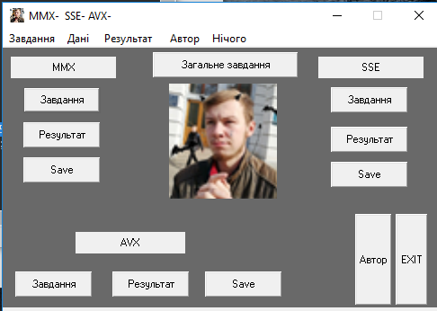

**A)**

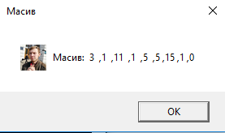

**B)**

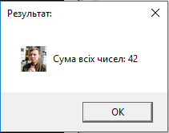

**C)**

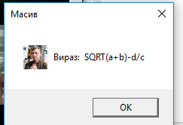

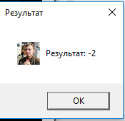

**D) E)**

**Рис 1 – результат виконання роботи програми** PR8

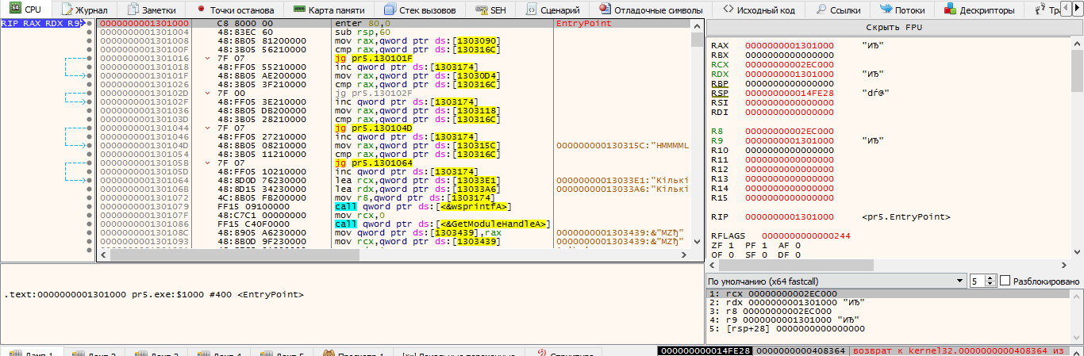

**Рис 2 – результат налагодження програми** PR8

Алгоритм: Перша програма знаходження суму ділить масив навпів та виконує дію паралельного додавання. Таким чином масив зменшується до розмірів який поміняється в регістр xmm. Після розраховується сума залишкових елементів та виводиться на екран.

Друга програма вирішення виразу працює за логічним алгоритмом вирішення такого виразу за допомогою AVX- команд

**Висновок:** Під час виконання роботи було набуто практичних навичок з роботи mas64, а саме, роботі SSE- та AVX-команди